**Nama : Detila Rostilawati**

**NIM : 1806023**

**Kelas : Teknik Informatika A**

**AN ALTERNATE VISUALIZATION PIPELINE**

**DESAIN & PEMODELAN GRAFIS**

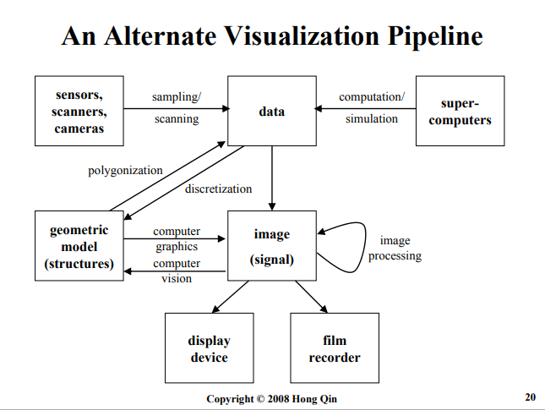

**Penjelasan Alur berikut :**

Input $→$ Process $→$ Output.

Input dari media sensor, scanner, camera menggunakan komputer menjadi sebuah data. Kemudian process nya dari data tersebut dimodelkan dan diolah menjadi sebuah gambar, Yang output nya menghasilkan sebuah karya video ataupun visual display.